３ 義務教育の普及
一方、大戦によって、わが国の国策も大きく変わってきた。その第１は、国力の充実とその基礎となる国民資質の向上であった。日露戦争後、国際的地位が高まったわが国は、大戦を契機と
国運の発展に伴い して、世界の列強と肩をならべる大国になろうとしていた。そこで政府は、国運の進展は、教育
義務教育を重視 の力にまつほかはないとし、国民の能力を啓発するため義務教育の普及に力が注がれるようになった。そのため、義務教育は、町村自治体に属する法令上の事務中、もっとも重要なものとなり、
就学歩合の低い東 とくに、学齢児童の就学・出席歩合の向上は最大の急務となった。大正４年に郡役所がまとめた
伯郡 「学齢児童就学歩合一覧表」によると、郡内小学校の不就学者数は合計４８６人もあり、その就学歩合は他郡市に比し著しく低く、就学率１００％の町村は、わずかに９か村（日下・久津賀・三橋・舎人・花見・栄・上郷・以西・上中山）しかなかった。ことに、女子の就学率は、男子に比べかなり低くなっている。
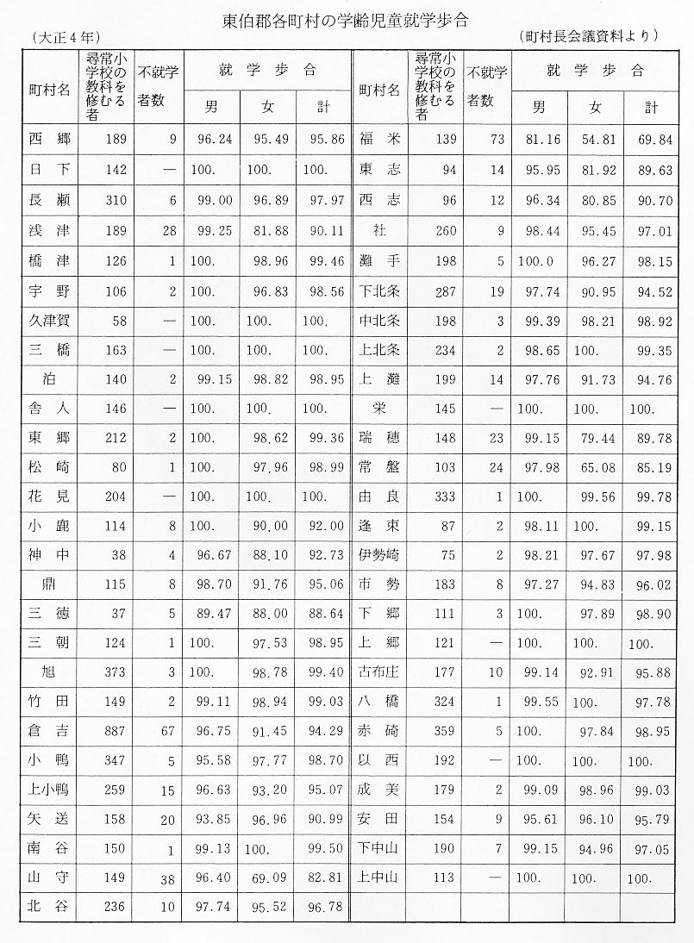

欠席児童に対する 不就学者の中には通学不便によるものもあるが、多くは家庭貧困や保護者の無理解が原因であ
出席督励 った。県は町村長に対し、たびたび就学を督励するとともに、自治会・戸主会などに働きかけて、その徹底をはかった。また、就学しても、しばしば長期欠席をする児童が多く、出席の督励も怠ってはならなかった。大正５年度の「出席歩合順位表」をみると、尋常科では、１位が松崎の９８.６５％で、９５％以上の小学校は、わずかに７校しかなかった。羽合地区では、橋津・宇野が郡でも上位を占めているのに対し、長瀬（栽培）・浅津は非常に低く農村の不況からくる民力の疲弊が、ここにも現われている。しかし、統計上は良いようにみえても、一部の町村では、家庭修学または「修学会」の名目により、就学代用をするところもあり、その内容には多くの問題をかかえており、実際には、まだ、充分に義務教育は普及していなかった。そのため、県は一層就学・
就学者の出席歩合 出席の督励に努め、大正７年には、就学歩合が平均９９.３７％で、全国中第１２位となった。しかし、出席歩合はまだ低く、平均９２.４０％で、全国中第４２位にとどまっている。東伯郡の状況をみると、就学歩合は平均９９.０８％、出席歩合は平均９１.３０％で、いずれも県下第６位にあり、他郡市に比し、大いに遜色があった。さらに、これを郡内小学校についてみると、就学歩合１００％の学校は２２校に増えているが、出席歩合は、最下位が７６.３９％と、まだ成績は振わなかった。
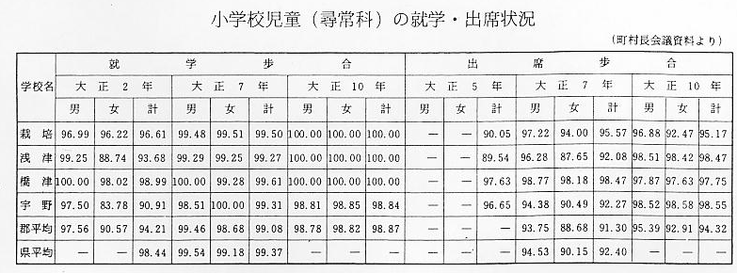
教育施設設備の充 また、義務教育の内容や施設も、時勢の変化と国家の要請により、つぎつぎに改善されてきた。
実指導奨励 大戦景気が始まると、産業発達の源泉は実業教育にあるとして、小学校児童に実業的素地を陶冶することに努め、農業実習地を設けるほか、家事裁縫・手工等に要する実習用具および理科実検器具を整えるなど、実業的方面の施設を奨励した。大正７年になると、さらに、小学校における実業科の向上がはかられ、１坪農業を奨励するほか、学校の空地を利用して学校園を設定し、児童の実業的趣味の養成に努めた。そのため農業実習地は児童１人当たり３坪以上を設け、実習に要する農具は、少なくとも児童４人に対し１組の割を標準として設備するよう指示している。さらに、国家の富強・文化の増進は、教育・学芸の振興によるとし、児童に理化学の知識を身につけさせ、創作発見の精神を涵養することに努めた。そのため、県は町村長に対し、小学校における理科教授の設備を整えるよう、たびたび指示している。しかし、財源に乏しい町村では、この
「教材標準」を示 要請に応ずる余裕がなく、一般に設備は貧弱であった。そこで県は「小学校理科教具及教材一覧
し設備の充実を指 表」を示し、これを参考にして、早く設備充実の計画を立てるよう指導している。この教材標準
導 は、東伯郡教育会が編集した「理科教授細目」により選定したもので、１学級の児童を４８人とし、学級を６団１２組（４人を１組、２組を１団とする）に分けて実験するのに必要な教具・教材をあげたもので、この設備費は、尋常科で１６０円５銭５厘（掛図類１９.６８円、標本類１５．３０円、児童実検用具類２０.７９円、教師実験用具類２２.０４円、一般材料類１５.３６円、薬品類６.０１５円、実験器械及装置６０.８７円）となり、高等科の２１３円２３銭を合わせると３７３円２８銭５厘になる。ちなみに、大正７年度における浅津村の小学校費は３,０６１円であったから、その１２％に相当するものであった。
体育指導にも力を また、身体を鍛練して国民の活力増進をはかるため、学校体育の振興がとりあげられるように
入れるようになる なった。当時、すでに先進校においては、西欧式の体育を採用し、各種の器械により、児童体位の均斉発達を期し、その効果は広く知られるようになっていた。そこで、県は「学校体育設備標準」により２か年間に完備する計画を立てるよう指示している。これに要する設備費の見積金額は、肋木１３画で６０円、並行水平棒３画で３５円、鉄棒５画で５７円、吊縄１０本、立棒２０本で４１円、跳越台２台で３３円、跳縄台１台で１円、跳下台１台で４４円、腰掛２５台で１８円、平均台４台で１０円、合計３０５円となり、これもまた、町村にとっては大きな負担であっ
学校医設置の勧奨 た。さらに、体育の振興とともに、学校衛生に関する知識の普及がはかられ、また、児童の健康を保持するため、学校医を置くことを奨めた。大正４年に郡役所がまとめた「学校医設置町村調」をみると、すでに学校医を置いているのは、次の通りであった。
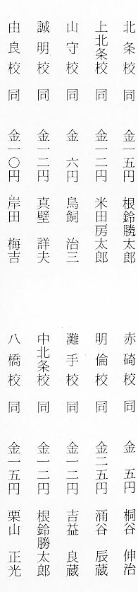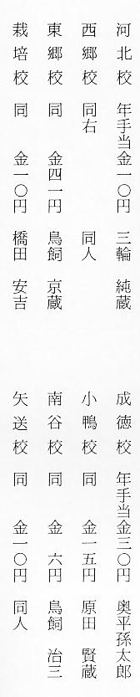
学校医を設置した なお、大正７年１月の調査による学校医設置町村は１７か町村（西郷・長瀬・東郷外一・倉吉・
町村 小鴨・矢送・南谷・山守・灘手・下北条・中北条・上北条・栄・大誠・由良・八橋・赤碕）で、郡全体の３９.５％しかなかった。
学校教育の教授法 学校教育の向上は、単に施設の充実だけでなく、それに適合する教授法の改善に発展してきた。
学級定数等の指導 教授を徹底し、教育効果をあげるため、従来の一斉教授の欠陥を改めて、個別の取扱いが重視されるようになった。このことは必然的に学級編成の問題となり、すでに教育界においては、１学級の人員を４０ないし５０人を適当とする意見が出されていた。当時郡内小学校の中には、７０人以上の学級もあったので、県は早急に学級増加の計画を立てるよう注意している。しかし、多くの小学校が創立以来の老朽校舎で、そのうえ、就学児童数の増加により教室の不足を来たし、
教育の充実と教育 理想的な学級編成には程遠い状態であった。そのため、校舎の増改築の必要にせまられていたに
費の割合 もかかわらず、容易に実現しなかった。このように校舎改築をはじめ、内容設備の充実で、年々小学校費が増加し、町村費のうち教育費の占める割合は大きく、大正７年の調査によると、郡平均で３８.５４％を占めていた。町村の事情によって違いはあるが、浅津村は６２.３２％と郡内最
義務教育国庫負担 高の割合であった。そのため、政党をはじめ教育関係者から、義務教育に対する国庫補助の要求
法の公布 が高まってきた。政府も教育振興上この必要を認め、大正７年３月２６日、市町村義務教育国庫負担法が公布・施行された。これにより、各町村に国庫下渡金として、義務教育費の一部が出されることになった。（浅津村の大正７年度における国庫下渡金は３３５円３８銭で、小学校費の１０.９％にあたる）しかし、物価騰貴による支出増加がひどく、わずかの下渡金では負担の軽減にはならなかった。
さらに、義務教育を終えた者に対し、堅実な町村公民の基礎を確立するため、補習教育の振興
補習学校の創設 がはかられたが、これも町村事務の負担を重くした。大正５年、郡内で補習学校として開設しているのは、わずかに１８校しかなく、そのほかは「攻学会」（６）、「夜学会」（１４）の名で実施しているに過ぎなかった。そこで県は、大正５年９月２４日、訓令第３７号を発して、その普及を促したため、補習学校の施設が増加し、大正７年１月には２９か町村、３３校（西郷・日下・橋津・宇野・泊・舎人・小鹿・三朝・旭（３）・竹田・倉吉・小鴨・上小鴨・南谷・山守・北谷・社・灘手・中北条・栄・大誠・逢束外２（３）・上郷・八橋・赤碕・安田・下中山・上中山）の設
夜学会・裁縫学校 置をみるに至った。しかし、まだ県訓令に拠らず、夜学会なども残っていたので、大正８年度ま
などを補修学校に でに実業補習学校の組織に改めること、また、同一小学校内に実業補習学校と裁縫学校（長瀬・
統一 橋津・三徳・小鴨・上小鴨・山守・社・灘手・下北条・中北条・栄・由良・逢束外２・下郷・八
補習学校の実態 橋・赤碕の１６校があった）を併立しているところは、裁縫学校を廃して、実業補習学校に統一することなどを指示している。開設当初の実業補習学校には担任教員がなく、ほとんど小学校教員が兼務している状態であったので、実業科担当教員の特設を奨め、内容の充実をはかるとともに、高等科の実業指導および青年団体の指導をも担当させるようにした。なお、実業補習学校教員の手当についても指示し、教員１人に対し、通年のものは年額２４円、季節間のものは月額３円以上を予算に計上し、必ず毎年５月末までに県に対し、補助金の申請をさせた。さらに、大正
補習学校の施設充 ８年には郡訓令をもって、実業補習学校の施設方針を定め、その改善発達を勧奨し、次のような
実指導 実施上の注意を示している。
- 町村ハ補習教育ヲ以テ準義務教育ト見做シ必要ナル費用ヲ支弁スベキコト
- 補習学校未設置ノ町村ハ急ニ之ヲ設置スルコト
- 教員ハ組別ノ関係上男三名以上女一名以上ヲ任用スルノ計画ヲナスコト
- 手当ハ県奨励規程指示額ヲ出スコト
- 実習ノ設備ヲ整フルコト

